ЛГК-20 |  | Качели-балансир "Сингапур"
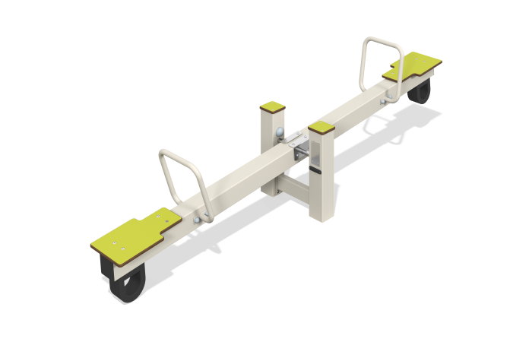

Размеры, мм: | 482x2602x638 | Вес, кг: | 52.22
Характеристики материалов
Материалы: Сталь конструкционная – Рамные конструкции: профиль 100мм х 100мм, толщина стенки 4 мм, диаметром 60мм, толщина стенки 8 мм; лист толщиной 2мм,
лист толщиной 6мм; Круг диаметром 26мм, диаметром 36мм, диаметром 40мм; Арматура 16мм, заглушки - полиэтилен , сидения – пластик HPL, отбойник- резина.
Покрытие элементов: Полимерное покрытие металла. Крепеж оцинкованный.
Балансир имеет одну ось вращения - вокруг горизонтальной оси. Качение осуществляется с помощью подшипника. Максимальное количество пользователей одновременно – два.
Комплектация: Стойка – 1 шт., балка в сборе – 1 шт., сидения – 2 шт., комплект крепежа – 1 шт.

